Este reporte presenta los resultados obtenidos mediante el uso de técnicas de regresión lineal múltiple (RLM) para estimar dos componentes clave de la serie de ocupados en las 13 principales ciudades de Colombia: la tendencia () y la estacionalidad (). Este análisis permitió comprender las variaciones subyacentes en los datos y extrapolar los valores de dicha variable para los meses de mayo a octubre de 2019.

***Tabla 1.*** *Selección del mejor modelo a través de la comparación de RMSE  
Fuente: DANE – Elaboración propia*

|  |  |
| --- | --- |
| Modelo | RMSE |
| Tendencia Pol Orden 5 y Estacionalidad* | 91,058 |
| Tendencia Pol Orden 3 y Estacionalidad | 130,744 |
| Tendencia Pol Orden 6 y Estacionalidad | 217,716 |
| Tendencia Pol Orden 4 y Estacionalidad | 221,622 |
| Tendencia Cuadrática y Estacionalidad | 590,479 |
| Tendencia Lineal y Estacionalidad | 657,509 |

Posteriormente, al utilizar el mejor modelo para los pronósticos, se identificó que los residuales no se comportan como ruido blanco. La evaluación de supuestos reveló la presencia de autocorrelación positiva (Durbin-Watson = 1.16), indicios de heterocedasticidad (Test Breusch-Pagan / *pvalue = 0,0136*) y una distribución normal de los residuales (Test de  
Shapiro-Wilk / *pvalue= 0,9315*).

***Tabla 2.*** *Pronóstico del número de ocupados en las 13 principales ciudades (may-oct 2019)  
Fuente: DANE – Elaboración propia*

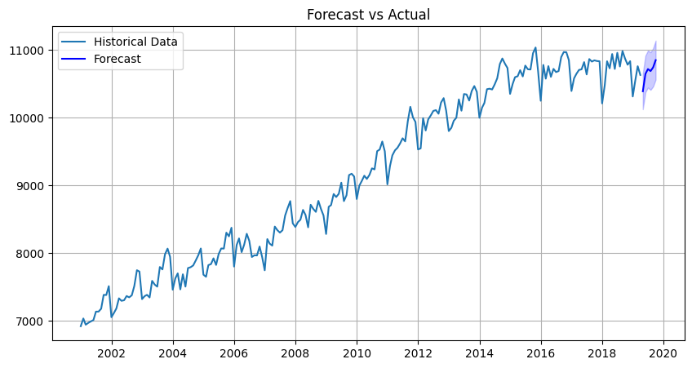

Finalmente, comparando los resultados del modelo implementado en este reporte en términos del RMSE, se encontró que el enfoque a través de la RLM (91,058) supera los resultados del modelo ajustado a través de la Suavización Exponencial Lineal Holt-Winters (156,414) del reporte pasado. Sin embargo, es importante mencionar que el no cumplimento de los supuestos de los residuales limitan la robustez del modelo, lo que implica la necesidad de implementar mejoras o transformaciones a los datos que permitan un mejor comportamiento.